
Архангельская область
Муниципальное образование “Город Коряжма”
Администрация города
ПОСТАНОВЛЕНИЕ

от 05.11.2019 | № 1532

О внесении изменений в постановление администрации города от 04.02.2019 № 130 «Об утверждении Схемы размещения нестационарных торговых объектов на территории муниципального образования «Город Коряжма»

В целях уточнения и увеличения мест размещения нестационарных торговых объектов на территории муниципального образования «Город Коряжма», в соответствии с постановлением министерства агропромышленного комплекса и торговли Архангельской области от 09.03.2011 № 1-п «Об утверждении порядка разработки и утверждения органом местного самоуправления, определенным в соответствии с Уставом муниципального образования Архангельской области, схемы размещения нестационарных торговых объектов», руководствуясь Уставом муниципального образования «Город Коряжма», администрация города
ПОСТАНОВЛЯЕТ:

1. Внести в Схему размещения нестационарных торговых объектов на территории муниципального образования «Город Коряжма», утвержденную постановлением администрации города от 04.02.2019 №130 следующие изменения:

1.1. Раздел 3 «Торговля через киоски, в соответствии с графической план – схемой (Приложение 3)» дополнить строкой 25 следующего содержания:

25 | С торца дома № 6 по ул. Космонавтов | 12,0 | 1 | Пиротехническая продукция | 01.12. – 15.01.

2. Графическую - план схему дополнить приложением 15, согласно приложению к настоящему постановлению

3. Настоящее постановление подлежит опубликованию в газете «Коряжемский муниципальный вестник» и размещению на официальном сайте администрации города и вступает в силу со дня его официального опубликования.

Глава муниципального образования А.А. Ткач

Приложение
Утверждена постановлением
администрации города от 05.11.2019 № 1532

« ПРИЛОЖЕНИЕ 15
к графической план-схеме размещения
нестационарных торговых объектов
на территории МО «Город Коряжма»

Графическая план-схема
размещения нестационарных торговых объектов
на территории муниципального образования «Город Коряжма»
г. Коряжма, с торца дома №6 по ул. Космонавтов

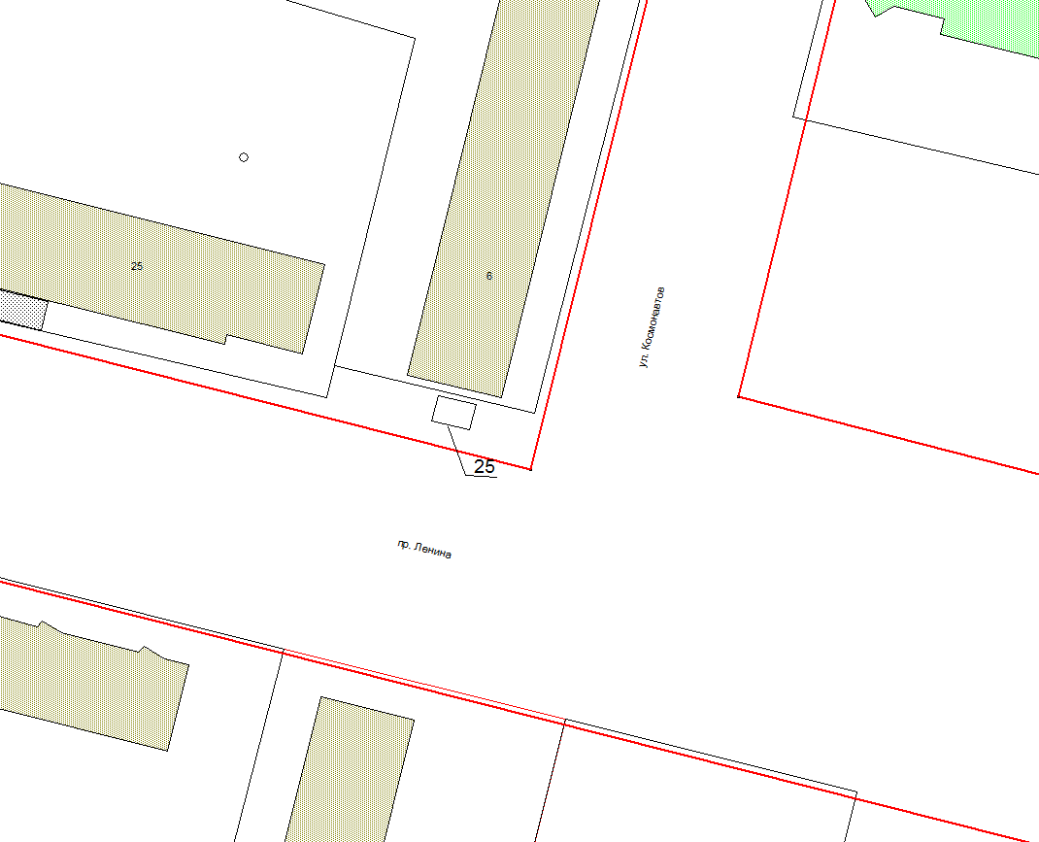
Масштаб 1:500
№ объекта на схеме | Назначение (специализация) объекта | Площадь объекта,  кв. м. | Площадь места размещения нестационарного торгового объекта, кв. м. | Координаты расположения нестационарного торгового объекта  МСК 29 (зона 3)
 |  |  |  | Х | У
25 | пиротехническая продукция | 12,0 | 18,0 | 61,313159 | 47,178981

